Configurações Do Servidor Web IIS (para Aplicação compilada)
# Requisitos: .NET_4.7, IIS, Google Chrome, DESATIVAR FIREWALL DO WINDOWS

# Coloque o Projeto na Pasta: <Documentos>

# Baixe e Instale o .NET_4.7

# DESATIVAR FIREWALL DO WINDOWS
- Abra o Painel de controle
- No canto superior direito da janela, pesquise por “FIREWALL”
- Clique em Verificar o status do Firewall
- Clique em Ativar ou Desativar Firewall
- Marque as duas opções de DESATIVAR, depois clique em OK

# Instalar Servidor IIS
- No Windows, acesse o Painel de Controle e no canto superior direito da janela, pesquise por “Desinstalar ou Alterar um Programa”.
- Na janela Adicionar ou remover programas, clique em Ativar/Desativar Recursos do Windows.
- Marque a caixa de seleção Serviço de Informação da Internet (IIS)
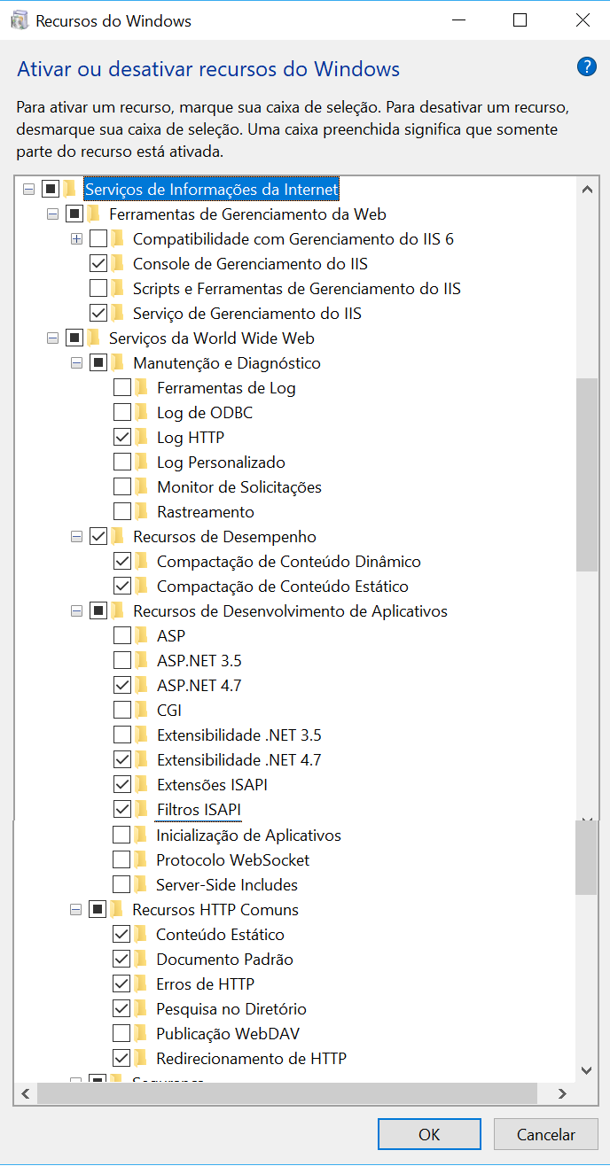
clique em OK.

# Configurar IIS
- Abra o PROMPT DE COMANDO (como administrador) e digite:
C:\Windows\Microsoft.NET\Framework\v4.0.30319 -i
- Clique no Botão WINDOWS, pesquise por “Gerenciador do Serviços de Informações da Internet (IIS)” (ou navegue até a pasta “Ferramentas Administrativas do Windows”), depois clique em Gerenciador do Serviços de Informações da Internet (IIS)
- No painel da esquerda Conexões, clique 2x no nome do computador para expandir, em seguida, clique 2x em SITE
- No painel da direita Ações, clique em Adicionar Site...
- Na janela Adicionar Site, preencha os campos:
  - Nome do site: AgendaWeb
  - Pool de aplicativos: .NET 4.5
  - Caminho Físico: <...\Documentos\AgendaWeb(compilado)\Project>
  - Endereço IP: Todos os Não Atribuídos
  - Porta: 80
- Clique em Conectar Como...
- Clique em Definir e coloque os DADOS DO USUÁRIO ADMINISTRADOR
- Clique em OK, depois OK
- Clique no botão Testar Configurações...
- Clique em OK
- Clique no site AgendaWeb

# Permissão de acesso para pasta do projeto no IIS
- No painel da direita Ações, clique em Editar Permissões...
- Clique na ABA Segurança
- Clique no botão Editar...
- Clique em Adicionar...
- Clique em Avançado...
- Clique em Localizar agora
- Procure o usuario Todos
- Clique em OK
- Clique em OK
- Marque Permitir => Controle Total
- Clique em OK
- Clique em OK

# Permissão de acesso para pasta do projeto
- No Windows Explorer, abra a pasta < Documentos >
- Clique com o botão-direito do mouse em cima da pasta “AgendaWeb” e depois em Propriedades
- Clique na ABA “Segurança”, depois no botão EDITAR, depois no botão ADICIONAR
- Clique em Avançado, depois Localizar Agora
- Procure o usuario Todos
- Clique em OK
- Clique em OK
- Marque Permitir => Controle Total
- Clique em OK
- Clique em OK

